Orientação de Avaliação

Trabalho Interdisciplinar – Aplicações Web

DADOS GERAIS

Projeto | Desastres naturais
Aluno | Caio José Guimarães Caldas
Título do Artefato | Cadastro de alertas no calendário
Descrição | O usuário informa o tipo de alerta, sua intensidade, a cidade, alguma descrição se necessário, e principalmente, a data da ocorrência (seja evento passado, presente ou previsão futura). Tudo isso em uma única tela. (O calendário em si será adicionado na sprint 2)
Link alternativo na Internet (URL) | Indisponível para internet

APRESENTAÇÃO DAS PRINCIPAIS TELAS
Exemplos reais das principais telas utilizadas durante o uso da funcionalidade entregues.
Figura 1 – Tela sem nenhum alerta cadastrado  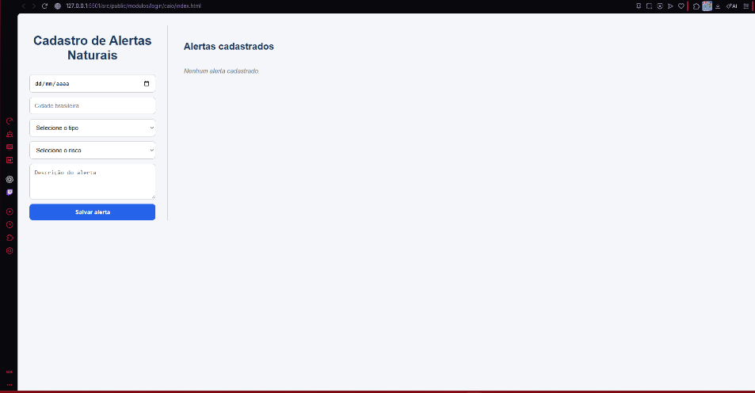 | Figura 2 – Tela com alertas cadastrados  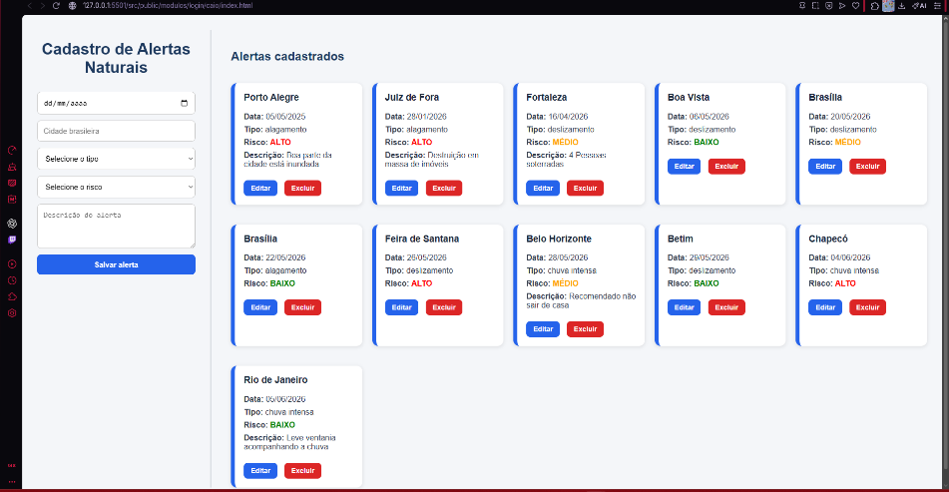 | Figura 3 – Tela (celular) com alertas cadastrados  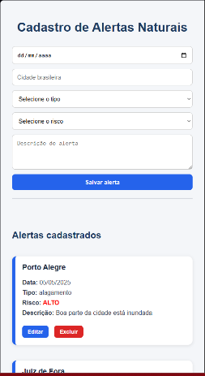

ORIENTAÇÃO DE TESTES DA AVALIAÇÃO:
Cenários de teste e passos a serem realizados para avaliar a entrega.

# | Cenário | Pré-Condições | Ações | Resultados Esperados
1 | Cadastro incompleto | - Site funcional | - Deixar de preencher data, cidade, tipo ou intensidade de alerta;  - Clicar em salvar alerta | - Aparece na tela um alerta: “Preencha todos os campos”  - Nada é cadastrado no campo “alertas cadastrados” (caso não haja nenhum alerta informado, aparece “Nenhum alerta cadastrado”
2 | Cadastro completo | - Site funcional | - Preencher data, cidade, tipo e intensidade de alerta;  - Preencher descrição (opcional)  - Clicar em salvar alerta | - Aparece na tela o alerta que o usuário cadastrou  - Caso o usuário cadastre mais alertas, a ordem dos alertas cadastrados é baseado na data
3 | Editar algum alerta | - Site funcional | - Escolher algum alerta que aparece  - Clicar em “editar”  - Fazer as alterações desejadas no formulário  - Clicar em salvar alerta | - Aparece o alerta novo no mesmo card  - Alerta de antes não aparece mais  - Pode editar o mesmo e/ou outro alerta quantas vezes desejar
4 | Excluir algum alerta | - Site funcional | - Escolher algum alerta que aparece  - Clicar em “excluir” | - O alerta que foi clicado em excluir desaparece e não retorna mais  - Caso exclua todos os alertas, a mensagem “Nenhum alerta cadastrado” reaparece

